UNIVERSITAS NEGERI YOGYAKARTA
FAKULTAS TEKNIK
PROGRAM STUDI TEKNIK INDUSTRI

LAPORAN PRAKTIKUM
APLIKASI WEB DAN MOBILE
Semester Genap 2025/2026

MODUL 6 – DOM Manipulation & Event Handling

Nama Mahasiswa | : | Shannaz Fairuz
NIM | : | 23051430020
Kelas | : | A1
Tanggal Praktikum | : | 20 Maret 2026
Dosen Pengampu | : | Dr. Eng. Ir. Aji Ery Burhandenny, S.T., M.AIT.

Dikumpulkan paling lambat 7 hari setelah pelaksanaan praktikum

A. IDENTITAS & INFORMASI MODUL

Mata Kuliah | Aplikasi Web dan Mobile
Kode Modul | Modul 6 (Pertemuan 6)
Topik Utama | DOM Manipulation & Event Handling
Sub-Topik | Document Object Model (DOM), Seleksi Elemen, dan Event Listeners.
Durasi Praktikum | 340 Menit
Tanggal Praktikum | [20 Maret 2026
Nama Mahasiswa | Nama Lengkap]
NIM | 23051430020
Kelas | A1

B. TUJUAN PEMBELAJARAN
1 | Memahami struktur DOM dan bagaimana JavaScript melihat halaman web.
2 | Mampu memanipulasi elemen HTML (mengubah teks, warna, kelas) secara dinamis menggunakan JavaScript.
3 | Mampu menangani interaksi pengguna (klik tombol, ketik keyboard) menggunakan Event Listeners.
4 | Menerapkan konsep ini untuk membuat simulasi Control Panel mesin industri.
C. ALAT DAN BAHAN
No. | Nama Alat / Bahan / Aplikasi | Versi / Spesifikasi | Keterangan
1 | Visual Studio Code (VS Code) | Versi 1.8x ke atas | Code Editor
2 | Google Chrome / Browser Modern | Versi terbaru | Testing & Debugging
3 | Node.js & npm | Node 18+ / npm 9+ | Runtime JS (Modul tertentu)
4 | JavaScript | ES6 | Logika pemrograman dan interaksi
5 | HTML | HTML5 | Struktur halaman web

D. DASAR TEORI

D.1 Konsep Utama
Penggunaan DOM (Document Object Model) dan event handling dalam JavaScript untuk membuat halaman web yang interaktif. DOM dapat mengubah elemen HTML secara langsung, seperti mengubah teks status, suhu, dan tampilan.

D.2 Keterkaitan dengan Teknik Industri
Pada panel kontrol mesin di pabrik, operator dapat memantau status mesin, suhu, dan kondisi lainnya secara real-time.
Penggunaan event seperti tombol START, STOP, dan MAINTENANCE mirip dengan sistem kontrol pada mesin industri yang sebenarnya. Selain itu, validasi input dan peringatan (warning) juga penting untuk menjaga keamanan dan mencegah kesalahan operasional.
Dengan demikian, praktikum ini memberikan gambaran dasar bagaimana sistem digital dapat digunakan untuk membantu proses monitoring dan pengambilan keputusan dalam lingkungan industri.

E. LANGKAH KERJA DAN HASIL PRAKTIKUM
E.1 Langkah 1 – [Membuat UI Panel Kontrol di HTML]
Membut tampian panel control mesin dengan HTML, menghubungkan elemen-elemen tersebut dengan JavaScript menggunakan DOM agar bisa dikontrol.
Selanjutnya, saya menambahkan event listener pada tombol START, STOP, dan RESET untuk mengatur status mesin dan perubahan suhu secara otomatis. Saya juga menambahkan validasi input RPM serta fitur tambahan seperti maintenance mode dan efek interaksi pada suhu.

/* ======= KODE / OUTPUT LANGKAH 1 ======= */
<!-- Simulasi Panel Kontrol Mesin (Meeting 6) -->
<div class="card mt-4">
<div class="card-header bg-dark text-white">Panel Kontrol Mesin01</div>
<div class="card-body text-center">
<!-- Indikator Status -->
<div id="statusIndicator" class="alert alert-secondary"role="alert">
Status: <strong>UNKNOWN</strong>
</div>
<h2 id="suhuMesin">25 °C</h2>
<p>Suhu Operasional Saat Ini</p>
<div class="d-grid gap-2 d-md-block">
<button id="btnStart" class="btn btn-successbtnlg">START</button>
<button id="btnStop" class="btn btn-danger btn-lg">STOP</button>
<button id="btnReset" class="btn btn-warning btnlg">RESET</button>
<button id="btnMaintenance" class="btn btn-secondary btn-lg mt 2">MAINTENANCE MODE</button>
</div>
</div>
</div>

Screenshot Hasil:
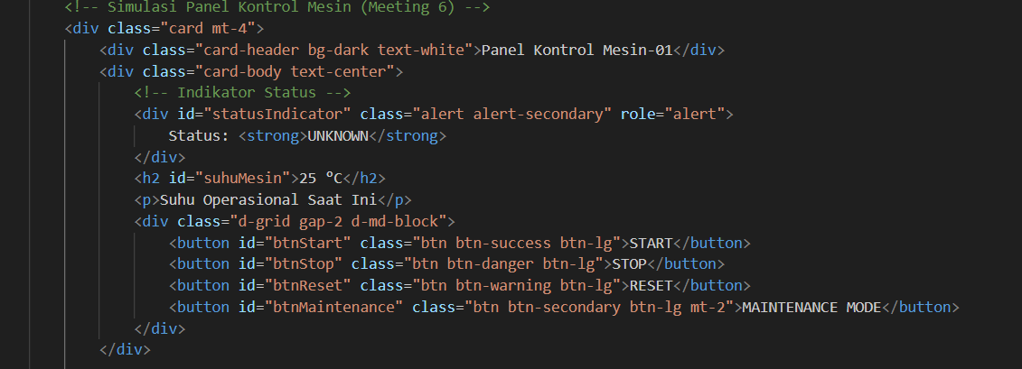
Gambar E.1 – [UI Panel Kontrol di HTML]
E.2 Langkah 2 – [Seleksi Elemen di JavaScript]
/* ======= KODE / OUTPUT LANGKAH 2 ======= */
// 1. Seleksi Elemen DOM
const btnStart = document.getElementById('btnStart');
const btnStop = document.getElementById('btnStop');
const btnReset = document.getElementById('btnReset');
const statusIndicator = document.getElementById('statusIndicator');
const suhuMesin = document.getElementById('suhuMesin');
const teksStatus = statusIndicator.querySelector('strong'); // Mengambil elemen <strong> di dalam alert

// Variabel State
let suhu = 25;
let intervalId = null; // Untuk menyimpan ID timer

Screenshot Hasil:
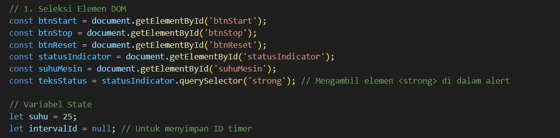

Gambar E.2 – [Seleksi Elemen di JavaScript]
E.3 Langkah 3 – [Menambahkan Event Listener (Click)]
/* ======= KODE / OUTPUT LANGKAH 3 ======= */
// Event Listener Tombol START
btnStart.addEventListener('click', function () {
// Ubah UI Status
statusIndicator.className = 'alert alert-success'; // Ganti class Bootstrap (Hijau)
teksStatus.innerText = 'RUNNING';
// Logika simulasi kenaikan suhu
intervalId = setInterval(function () {
suhu += 1;
suhuMesin.innerText = suhu + " °C";
// Peringatan jika suhu overheat
if (suhu > 80) {
statusIndicator.className = 'alert alert-danger';
teksStatus.innerText = 'OVERHEAT WARNING';
suhuMesin.style.color = 'red';
}
}, 1000); // Jalankan setiap 1 detik
// Matikan tombol Start agar tidak double click
btnStart.disabled = true;
btnStop.disabled = false;
});
// Event Listener Tombol STOP
btnStop.addEventListener('click', function () {
clearInterval(intervalId); // Hentikan timer kenaikan suhu
statusIndicator.className = 'alert alert-secondary';
teksStatus.innerText = 'STOPPED';

// Reset tombol
btnStart.disabled = false;
btnStop.disabled = true;
});

// Event Listener Tombol RESET
btnReset.addEventListener('click', function () {
clearInterval(intervalId);
suhu = 25;
suhuMesin.innerText = suhu + " °C";
suhuMesin.style.color = 'black';
statusIndicator.className = 'alert alert-secondary';
teksStatus.innerText = 'UNKNOWN';

btnStart.disabled = false;
btnStop.disabled = true;
});

Screenshot Hasil:
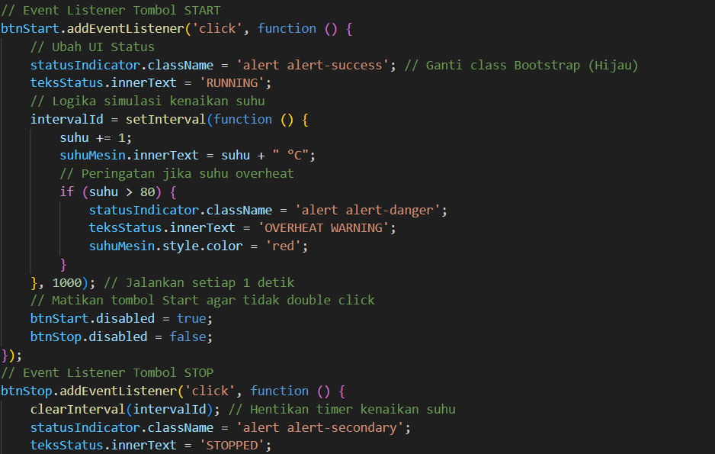

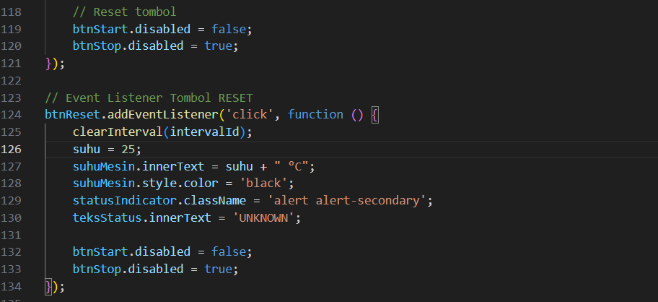
Gambar E.3 – [Menambahkan Event Listener (Click)]
E.4 Langkah 4 – [Event Input (Validasi Real-time)]
/* ======= KODE / OUTPUT LANGKAH 3 ======= */
// Event Listener Tombol START
btnStart.addEventListener('click', function () {
// Ubah UI Status
statusIndicator.className = 'alert alert-success'; // Ganti class Bootstrap (Hijau)
teksStatus.innerText = 'RUNNING';
// Logika simulasi kenaikan suhu
intervalId = setInterval(function () {
suhu += 1;
suhuMesin.innerText = suhu + " °C";
// Peringatan jika suhu overheat
if (suhu > 80) {
statusIndicator.className = 'alert alert-danger';
teksStatus.innerText = 'OVERHEAT WARNING';
suhuMesin.style.color = 'red';
}
}, 1000); // Jalankan setiap 1 detik
// Matikan tombol Start agar tidak double click
btnStart.disabled = true;
btnStop.disabled = false;
});
// Event Listener Tombol STOP
btnStop.addEventListener('click', function () {
clearInterval(intervalId); // Hentikan timer kenaikan suhu
statusIndicator.className = 'alert alert-secondary';
teksStatus.innerText = 'STOPPED';

// Reset tombol
btnStart.disabled = false;
btnStop.disabled = true;
});

// Event Listener Tombol RESET
btnReset.addEventListener('click', function () {
clearInterval(intervalId);
suhu = 25;
suhuMesin.innerText = suhu + " °C";
suhuMesin.style.color = 'black';
statusIndicator.className = 'alert alert-secondary';
teksStatus.innerText = 'UNKNOWN';

btnStart.disabled = false;
btnStop.disabled = true;
});

Screenshot Hasil:



Gambar E.3 – [Menambahkan Event Listener (Click)]

F. LATIHAN DAN TUGAS MANDIRI
Jawab dan dokumentasikan seluruh latihan/tugas yang ada di bagian "Latihan/Tugas Mandiri" pada modul Anda.

F.1 Latihan 1 – [Judul Latihan]
Pertanyaan / Instruksi Latihan:
Buatlah tombol tambahan bernama "Maintenance Mode". Saat diklik, background dari card menjadi abu-abu (`bg-light`), dan teks status berubah menjadi "MAINTENANCE".

Jawaban / Kode Solusi:
saya menambahkan sebuah tombol Maintenance Mode pada halaman. Kemudian, saya menggunakan JavaScript untuk mengambil elemen tombol, card, dan status mesin menggunakan DOM.
Setelah itu, saya menambahkan event click pada tombol tersebut. Ketika tombol ditekan, program akan mengubah tampilan background card menjadi abu-abu menunjukkan bahwa mesin sedang dalam kondisi perawatan.

<!DOCTYPE html>
<html lang="en">

<head>
<meta charset="UTF-8">
<meta name="viewport" content="width=device-width, initial-scale=1.0">
<link href="https://cdn.jsdelivr.net/npm/bootstrap@5.3.0/dist/css/bootstrap.min.css" rel="stylesheet">
<title> Praktikum 6_Shannaz Fairuz (23051430020)</title>
</head>

<body>

<header>
<h1>Pertemuan 6 - DOM MANIPULATION & EVENT HANDLING</h1>
<p class="sub">Dibuat oleh : Shannaz Fairuz (23051430020)</p>

</header>

<div class="container">
<!-- Simulasi Panel Kontrol Mesin (Meeting 6) -->
<div class="card mt-4">
<div class="card-header bg-dark text-white">Panel Kontrol Mesin-01</div>
<div class="card-body text-center">
<!-- Indikator Status -->
<div id="statusIndicator" class="alert alert-secondary" role="alert">
Status: <strong>UNKNOWN</strong>
</div>
<h2 id="suhuMesin">25 °C</h2>
<p>Suhu Operasional Saat Ini</p>
<div class="d-grid gap-2 d-md-block">
<button id="btnStart" class="btn btn-success btn-lg">START</button>
<button id="btnStop" class="btn btn-danger btn-lg">STOP</button>
<button id="btnReset" class="btn btn-warning btn-lg">RESET</button>
<button id="btnMaintenance" class="btn btn-secondary btn-lg mt-2">MAINTENANCE MODE</button>
</div>
</div>

<div class="mt-3">
<label>Set Target Kecepatan (RPM):</label>
<input type="number" id="inputRPM" class="form-control" placeholder="Max 2000 RPM">
<small id="pesanError" class="text-danger d-none">RPM melebihi batas aman!</small>
</div>
</div>

</div>

<script src="Praktikum.js"></script>

</body>

</html>

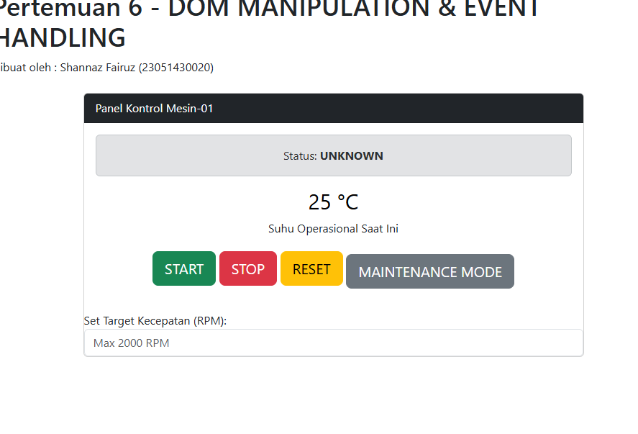

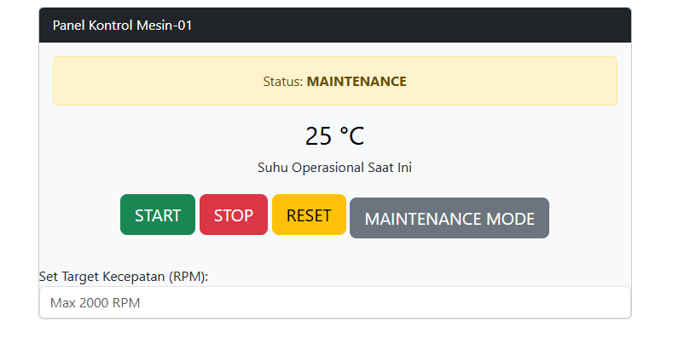

Gambar F.1 – [Tombol Maintenance]
F.2 Latihan 2 – [Judul Latihan]
Pertanyaan / Instruksi Latihan:
Tambahkan efek saat mouse diarahkan (`mouseover`) ke teks suhu mesin, suhu tersebut menjadi tebal dan berwarna biru. Saat mouse keluar (`mouseout`), kembali normal.

Jawaban / Kode Solusi:
Membuat interaksi pada teks suhu mesin menggunakan event mouse. Saya mengambil elemen suhu menggunakan DOM, kemudian menambahkan event mouseover dan mouseout.
Saat kursor diarahkan ke teks suhu, tampilannya berubah menjadi berwarna biru dan tebal. Sedangkan ketika kursor keluar, tampilan kembali seperti semula

<!DOCTYPE html>
<html lang="en">

<head>
<meta charset="UTF-8">
<meta name="viewport" content="width=device-width, initial-scale=1.0">
<link href="https://cdn.jsdelivr.net/npm/bootstrap@5.3.0/dist/css/bootstrap.min.css" rel="stylesheet">
<title> Praktikum 6_Shannaz Fairuz_23051430020</title>
</head>

<body>

<header>
<h1>Pertemuan 6 - DOM MANIPULATION & EVENT HANDLING</h1>
<p class="sub">Dibuat oleh : Shannaz Fairuz (23051430020)</p>

</header>

<div class="container">
<!-- Simulasi Panel Kontrol Mesin (Meeting 6) -->
<div class="card mt-4">
<div class="card-header bg-dark text-white">Panel Kontrol Mesin-01</div>
<div class="card-body text-center">
<!-- Indikator Status -->
<div id="statusIndicator" class="alert alert-secondary" role="alert">
Status: <strong>UNKNOWN</strong>
</div>
<h2 id="suhuMesin">25 °C</h2>
<p>Suhu Operasional Saat Ini</p>
<div class="d-grid gap-2 d-md-block">
<button id="btnStart" class="btn btn-success btn-lg">START</button>
<button id="btnStop" class="btn btn-danger btn-lg">STOP</button>
<button id="btnReset" class="btn btn-warning btn-lg">RESET</button>
<button id="btnMaintenance" class="btn btn-secondary btn-lg mt-2">MAINTENANCE MODE</button>
</div>
</div>

<div class="mt-3">
<label>Set Target Kecepatan (RPM):</label>
<input type="number" id="inputRPM" class="form-control" placeholder="Max 2000 RPM">
<small id="pesanError" class="text-danger d-none">RPM melebihi batas aman!</small>
</div>
</div>

</div>

<script src="Praktikum.js"></script>

</body>

</html>

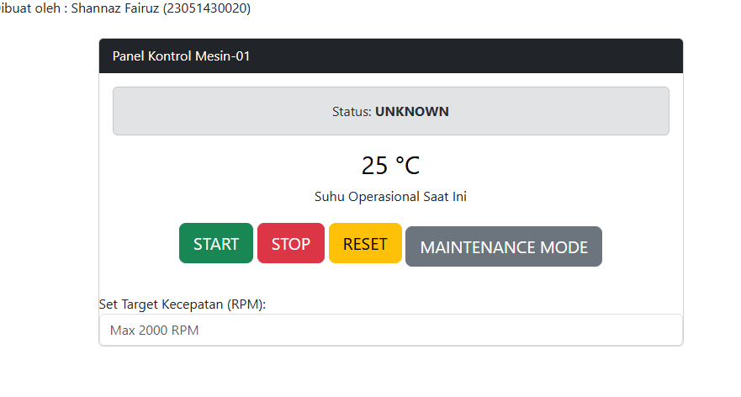

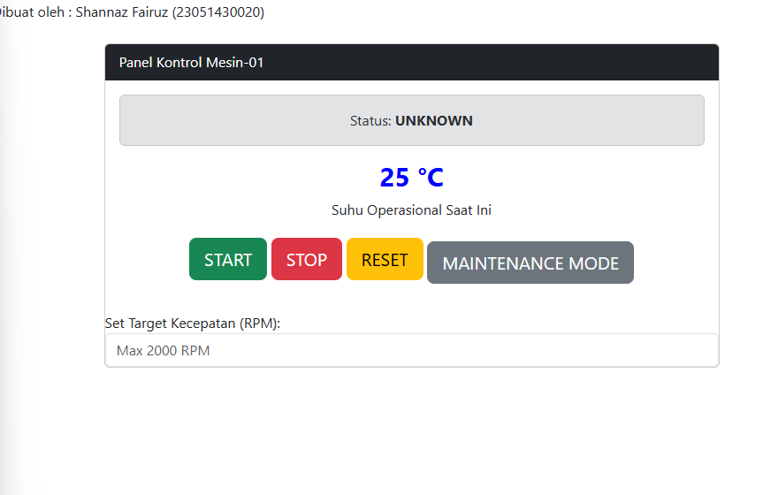

Gambar F.2 – [Mouseover]
F.3 Tugas Proyek Mini – [Judul Proyek]
Deskripsi proyek mini:
- Buat UI dengan 2 input: "Daya (Watt)" dan "Jam Pemakaian".
- Saat user mengetik di salah satu input, secara real-time (tanpa tombol submit) tampilkan hasil "Total kWh" dan "Estimasi Biaya (Rp 1.500/kWh)" di elemen `
di bawahnya.

Penjelasan pendekatan/solusi yang digunakan:
Membuat kalkulator sederhana dengan dua input utama, yaitu daya listrik dan lama pemakaian. Nilai dari kedua input tersebut saya ambil menggunakan JavaScript melalui DOM, misalnya dengan getElementById. Agar perhitungan berjalan otomatis, perlu ditambahkan event input pada masing-masing field, sehingga setiap perubahan nilai langsung diproses tanpa perlu tombol tambahan.
Data yang sudah diambil kemudian dihitung menggunakan rumus kWh = (daya × waktu) / 1000 untuk mengetahui jumlah energi yang digunakan. Setelah itu, nilai kWh dikalikan dengan tarif listrik sebesar Rp 1.500/kWh untuk mendapatkan estimasi biaya.

Kode Utama:
[JS)
const daya = document.getElementById('daya');
const jam = document.getElementById('jam');
const kwhText = document.getElementById('kwh');
const biayaText = document.getElementById('biaya');
const resultBox = document.getElementById('result');

function hitung() {
let d = parseFloat(daya.value);
let j = parseFloat(jam.value);

if (!d || !j) {
kwhText.innerText = "0 kWh";
biayaText.innerText = "Rp 0";
resultBox.classList.remove('active');
return;
}

let kwh = (d * j) / 1000;
let biaya = kwh * 1500;

kwhText.innerText = kwh.toFixed(2) + " kWh";
biayaText.innerText = "Rp " + biaya.toLocaleString();

resultBox.classList.add('active');
}

daya.addEventListener('input', hitung);
jam.addEventListener('input', hitung);

[CSS]
body {
background-color: #d3d3d3;
font-family: Arial, sans-serif;
padding: 20px;
}

/* container */
.container {
width: 300px;
}

/* header */
.header h1 {
margin-bottom: 5px;
}

.info {
font-size: 14px;
margin-bottom: 15px;
}

/* input */
.input-group {
margin-bottom: 10px;
}

.input-group input {
width: 100%;
padding: 5px;
}

/* hasil */
.result {
margin-top: 10px;
}

/* kWh */
#kwh {
font-size: 24px;
margin: 0;
}

/* biaya */
#biaya {
font-size: 18px;
}
[HTML]
<!DOCTYPE html>
<html lang="id">
<head>
<meta charset="UTF-8">
<meta name="viewport" content="width=device-width, initial-scale=1.0">
<title>Kalkulator Tagihan Listrik - Shannaz Fairuz</title>
<link rel="stylesheet" href="KalkukatorTagihan.css">
</head>

<body>
<div class="container">

<!-- Header dengan Nama & NIM -->
<div class="header">
<h1>Kalkulator Listrik</h1>
<div class="info">
<p><strong>SHANNAZ FAIRUZ</strong></p>
<p>NIM: <strong>23051430020</strong></p>
</div>
</div>

<!-- INPUT DAYA -->
<div class="input-group">
<label>Daya (Watt)</label>
<input type="number" id="daya" placeholder="1300" min="0">
</div>

<!-- INPUT JAM -->
<div class="input-group">
<label>Jam/hari</label>
<input type="number" id="jam" placeholder="5" min="0" step="0.1">
</div>

<!-- HASIL -->
<div class="result" id="result">
<h3 id="kwh">0 kWh</h3>
<p id="biaya">Rp 0</p>
</div>

</div>

<script src="KalkulatorTagihan.js"></script>
</body>
</html>

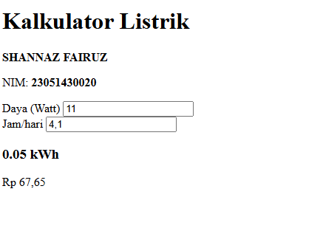
Gambar F.3 – [Kalkulator Listrik]

G. PEMBAHASAN
G.1 Analisis Kesesuaian Hasil dengan Teori
Saya menerapkan konsep DOM dan event handling untuk membuat simulasi panel kontrol mesin yang interaktif. Setiap tombol seperti START, STOP, dan RESET dapat memberikan respon sesuai dengan fungsinya, sehingga status mesin dapat berubah secara dinamis. Saat menggunakan DOM seperti getElementById, elemen pada halaman bisa diakses dan diubah dengan baik, misalnya untuk menampilkan status dan suhu mesin. Penggunaan event click dan input setiap aksi yang dilakukan user langsung memberikan respon pada tampilan.

G.2 Kendala yang Ditemukan dan Solusinya
Kendala / Error yang Ditemukan | Solusi yang Diterapkan
ID pada HTML dan JavaScript tidak sesuai | Mengecek kembali penulisan ID agar konsisten antara HTML dan JavaScript
Event tidak berjalan (klik/input tidak merespon) | Memastikan event listener sudah ditambahkan dengan benar dan script diletakkan di bagian bawah HTML
Tampilan tidak berubah meskipun kode sudah ditambahkan | Melakukan refresh ulang browser dan memastikan file CSS/JS sudah terhubung dengan benar

G.3 Kaitan dengan Penerapan di Industri
Sebuah pabrik terdapat panel kontrol mesin yang digunakan operator untuk mengatur dan memantau kondisi mesin secara real-time. Tombol seperti START, STOP, dan MAINTENANCE yang dibuat pada praktikum ini mirip dengan sistem kontrol tersebut.
Selain itu, fitur monitoring suhu dan validasi input juga sangat penting di industri untuk mencegah kerusakan mesin dan menjaga keamanan operasional. Dari sini saya memahami bahwa konsep sederhana yang dipelajari dapat dikembangkan menjadi sistem yang lebih kompleks dan digunakan secara nyata di dunia kerja.

H. KESIMPULAN
1 | Simulasi panel kontrol mesin dapat berjalan dengan baik sesuai dengan fungsi yang dibuat.
2 | Dapat memahami penggunaan DOM dan event handling dalam JavaScript.
3 | Dapat membuat tampilan web yang interaktif dan responsif terhadap input pengguna.
4 | Proyek mini kalkulator listrik dapat menghitung kWh dan biaya secara otomatis.
5 | Mem Proyek mini kalkulator listrik dapat menghitung kWh dan biaya secara otomatis.

I. DAFTAR PUSTAKA
No. | Referensi (Format APA 7th Edition)
[1] | Burhandenny, A. E. (2026). Manual Praktikum Aplikasi Web dan Mobile Semester Genap 2025/2026. Program Studi Teknik Industri, Universitas Negeri Yogyakarta.
[2] | Mozilla Developer Network. (2024). Document Object Model (DOM). https://developer.mozilla.org
[3] | ootstrap. (2024). Bootstrap Documentation. https://getbootstrap.com
[4] | W3Schools. (2024). JavaScript DOM. https://www.w3schools.com/js/js_htmldom.asp

J. LEMBAR PENILAIAN DAN PENGESAHAN

RUBRIK PENILAIAN LAPORAN
Aspek Penilaian |  | Bobot
No. | Aspek Penilaian |  | Bobot (%) | Nilai (0-100) | Skor Akhir | Catatan Penilai
1 | Kelengkapan Isi (Semua bagian A–I terisi lengkap) |  | 20%
2 | Kualitas Dasar Teori (Ditulis dengan bahasa sendiri, relevan, minimal 3 paragraf) |  | 15%
3 | Dokumentasi Langkah Kerja (Kode & Screenshot sesuai, jelas, dan terbaca) |  | 25%
4 | Tugas/Latihan Mandiri (Semua latihan & proyek mini dikerjakan dan berfungsi) |  | 20%
5 | Pembahasan & Analisis (Kritis, mendalam, dan relevan dengan industri) |  | 15%
6 | Kesimpulan & Tata Bahasa (Spesifik, rapi, mengikuti format yang ditentukan) |  | 5%
TOTAL NILAI AKHIR |  |  | 100%

Mahasiswa  ________________________________  Shannaz Fairuz  NIM: 23051430020 | Diperiksa oleh Asisten / Dosen  ________________________________  Dr. Eng. Ir. Aji Ery Burhandenny, S.T., M.AIT.  Tanggal: 27 Maret 2026

